國立臺灣科技大學109年校慶暨路跑活動競賽規程
108年11月19日第581次行政會議通過
- 宗 旨：為提倡運動風氣，促進學生身心健康，並強化校際間體育活動交流，聯繫校際
師生情誼，特舉辦本活動。
- 承辦單位：國立臺灣科技大學體育室。
- 協辦單位：秘書室、教務處、總務處、學生事務處、研究發展處、國際事務處、財務管理處、主計室、人事室、計算機及資訊網路中心、圖書館、教學資源中心、電算中心、語言中心、校務研究與發展中心、人文藝術中心、推廣教育中心、校級中心、工程學院、電資學院、管理學院、設計學院、人文社會學院、應用科技學院、共同教育委員會。
- 參加單位：全校教職員工生、眷屬、校友及退休教職員工均可報名參加。
- 競賽日期：中華民國109年3月22日（日）上午6時30分至上午10時。
- 集合地點：公館水岸廣場（上午5時30分至6時20分報到）。
- 報名辦法：
- 報名日期：
即日起至109年2月21日（五）中午12：30時止，逾期不得補報。
- 報名方式：
一律採網路報名（體育室網頁），恕不接受現場報名。
- 報名網址：
體育室網頁（http://www.sport.ntust.edu.tw/home.php）連結路跑報名系統線上報名
- 報名手續：
請自行上網登錄報名資料，完成報名手續。
- 報名資料公告時間：
109年3月11日，請自行至體育室網頁（https://www.sport.ntust.edu.tw/home.php）最新公告查詢。若報名資料有誤者，請與活動聯絡人聯繫：體育室競賽活動組 陳建賓老師(02)2733-3141#7168。
- 競賽組別（一人限報一組別）：共9個組別
- 3公里 （親子組）組：1.5公里處折返
- 親子組：參加人員須2人一組（包含一名7~12歲幼童）
- 50歲以上組
- 6公里組 ：3公里處折返
- 教職員及校友男子組
- 教職員及校友女子組
- 學生男子組
- 學生女子組
- 12公里組：3公里處折返× 2
- 教職員及校友男子組
- 教職員及校友女子組
- 學生男子組
- 學生女子組
- 參加資格：
凡本學期已註冊之在校學生，編制內之教職員工和校務基金、專案計畫工作人員（以持有本校教職員工證者為限）、退休教職員工及校友（除患心臟病、糖尿病、氣喘及不適劇烈運動者外）均可報名參加。
- 獎勵辦法：
- 各組別取前六名頒發禮卷作為獎勵
- 設摸彩獎項：凡參加並跑完全程者可獲得摸彩券一張，參加抽獎。
- 大會時間表：
05：30 ~ 06：20 選手報到（領取號碼布及紀念衫）
06：30 ~ 10：00 12公里組
06：40 ~ 10：00 6公里組
06：50 ~ 10：00 3公里親子組
09：00 ~ 11：00 投摸彩卷（摸彩箱放置於司令台獎品組旁，逾時視同放棄）
11：40 摸彩（學校校慶開幕完抽獎）
- 注意事項：
- 參加選手必須於賽前自行至醫院作健康檢查以瞭解本身健康情況 （患心臟病、糖尿病、氣喘及不適劇烈運動者，請勿報名）。
- 參加者應先自行長途慢跑練習，對本身適合參與比賽之健康情形負全責。
- 參賽選手請務必於集合時間內賽前領取號碼布及路跑晶片。
- 比賽當日請所有參賽選手一律穿著膠底運動鞋，並自行將號碼布用針線或別針縫於胸前，違反上述規定者不予計算成績。
- 比賽分三梯次出發，第一梯次為12公里組，第二梯次為6公里組，第三梯次為3公里親子組。當組別人數過多時，將採分批方式出發。
- 比賽期間不得乘坐交通工具或抄近路否則以棄權論。
- 遇雨，比賽照常舉行。
- 獲得紀念衫的參賽選手請於活動當天穿著紀念衫參與活動。
- 路跑回至終點時，須繳回路跑晶片，遺失晶片須按照價格賠償。
- 學生和教職員請於檢錄時出示學生證或教職員證，眷屬及校友參加時請於檢錄時出示相關證明文件。
- 申訴：
（一）比賽時之爭議，應於各項比賽開始前提出，或在該比賽後30分鐘內以書面由領隊或教練簽章，並繳保証金500元向大會提出，申訴成立時保證金退還，否則予以沒收。
（二）申訴以大會審判委員會之判決為終決。
- 本規程經行政會議通過後實施，修正時亦同。
3公里親子組路線圖 6公里及12公里路線圖
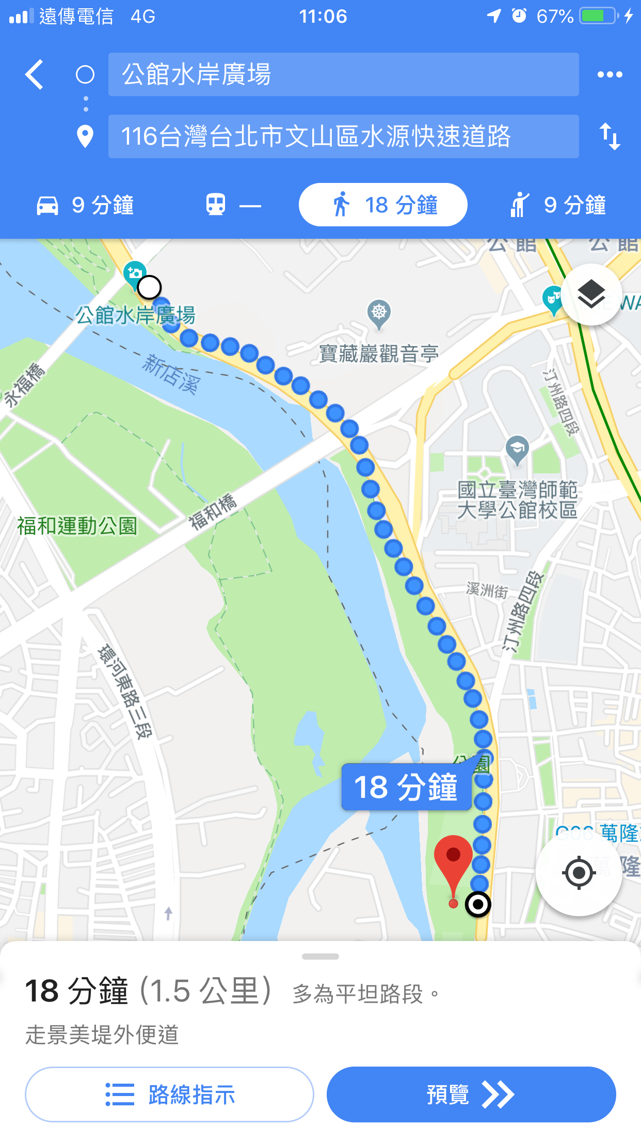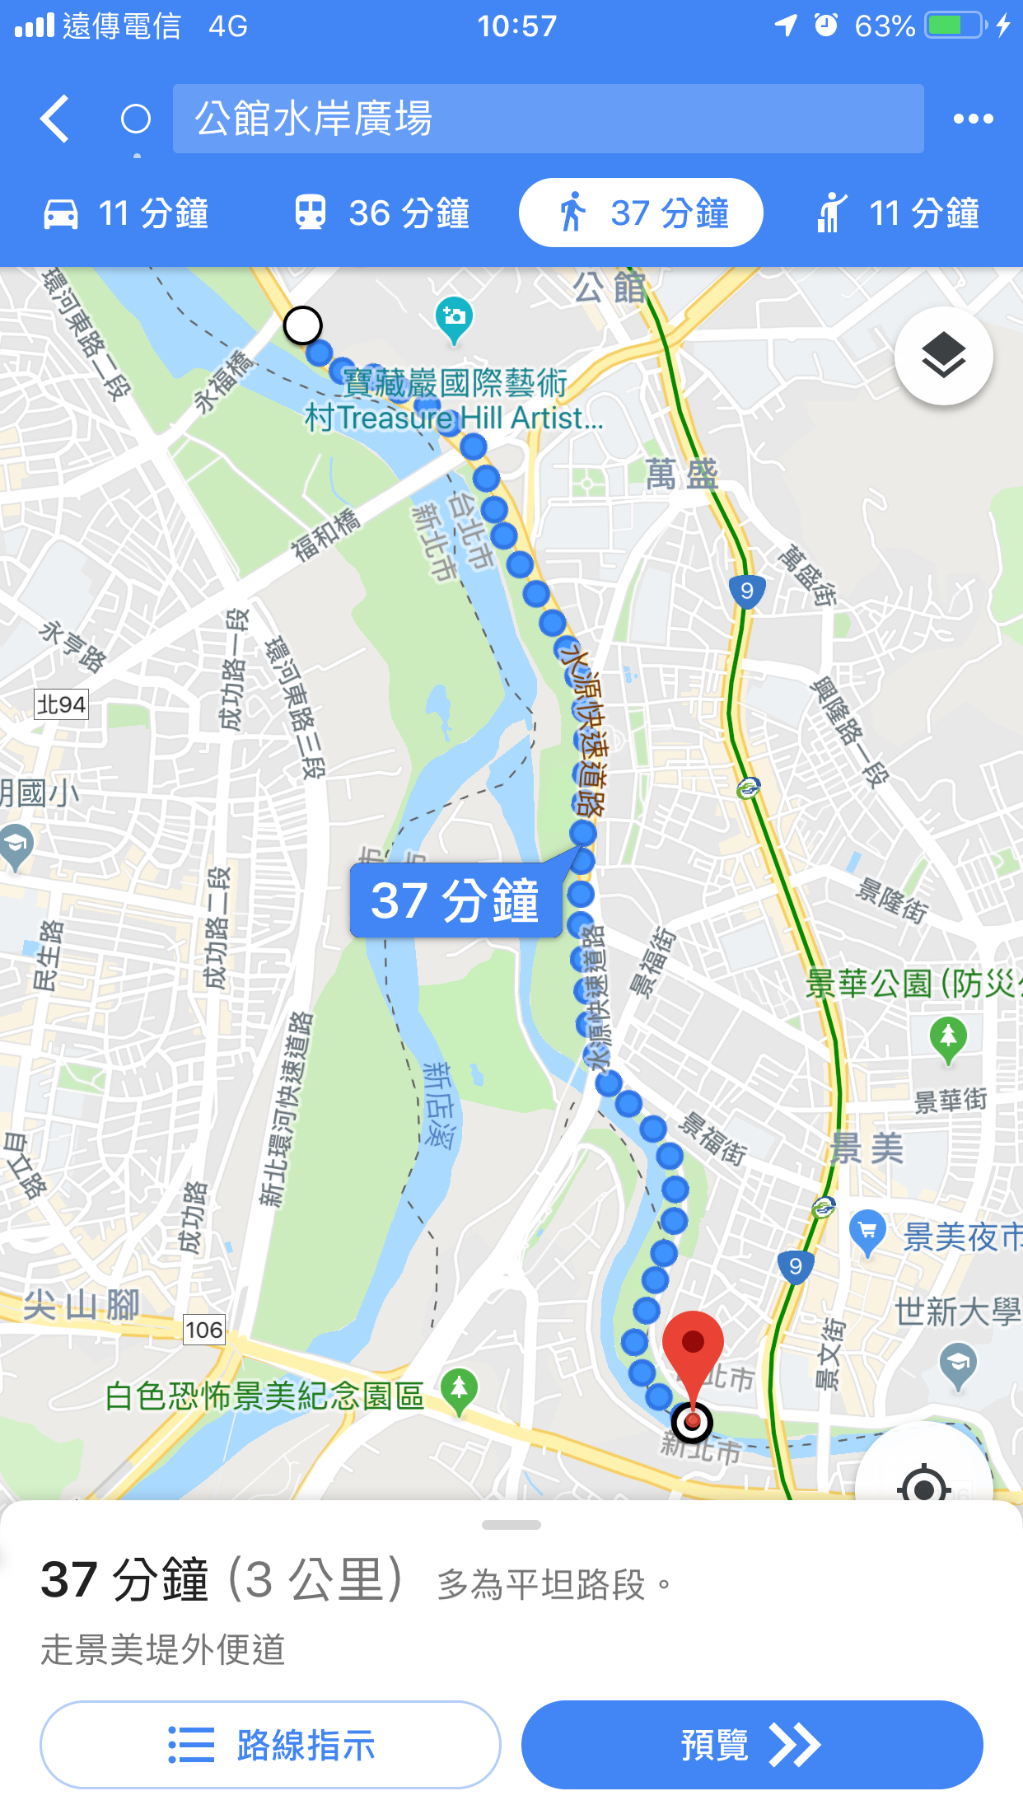
公館水岸公園集合點（右上角三角形處）
